ALUNO: ___________________________________________________________

TURMA: 6º ANO

PORTUGUÊS – PROFESSORA CHRISTINA ALMEIDA

ATIVIDADE AVALIATIVA – **ESTUDO DIRIGIDO – 3º Trimestre VALOR: 4,0**

TEXTO 1

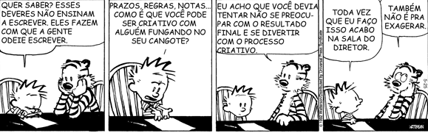

1. “*Esses deveres não ensinam a escrever*.” Identifique:

* O sujeito –
* O núcleo do sujeito –
* O tipo de sujeito –

1. “*Eu acho que você devia tentar não se preocupar com o resultado final*...” Transforme o trecho de modo que ele passe a ter um sujeito OCULTO.

__________________________________________________________________________________

1. Relacione as colunas:
2. Sujeito simples ( ) Alguém está te chamando no portão.
3. Sujeito composto ( ) Disseram pra mim que dias melhores virão.
4. Sujeito oculto ( ) Prazos, regras e notas dificultam o processo criativo.
5. Sujeito indeterminado ( ) Não acredito em uma palavra que ele disse.
6. A frase abaixo encontra-se na ordem indireta, ou seja, o sujeito está fora de sua posição usual. Arrume a frase, de modo que fique na ordem direta:

* **Ontem à tarde, anunciaram os cientistas a cura para o maior mal do mundo.**

_________________________________________________________________________________

1. Em qual das alternativas abaixo o sujeito foi classificado erradamente?

a) Participaremos de todas as atividades. (sujeito indeterminado)

b) Seus olhos e seus sonhos estão perdidos. (sujeito composto)

c) Naquele dia, a menina sentiu muito medo. (sujeito simples)

d) Compreendi corretamente suas soluções. (sujeito oculto)

1. Assinale a única alternativa que não se enquadra na classificação de oração sem sujeito:  
   a. (   ) Fez 39º C ontem nessa cidade.  
   b. (   ) Chove muito nesta região.  
   c. ( ) Faz muito frio no sul do país.  
   d. (   ) Choveram protestos diante da prefeitura.

TEXTO 2

**Antônio**

A coqueluche passou. Antônio já não tossia nem passeava pelas manhãs, no curral. Continuava, sim, protegido por camisas e flanelas estampadas de azul, com ingênuos raminhos de flores e caras de palhaços.

Mas de repente, ele apareceu com febre muito alta, sempre medida pelas costas das mãos colocadas sobre sua testa. Ajudada pelas vizinhas, a mãe mergulhava o menino, seguidamente, em bacia com água bem esperta, embrulhando-o em grossos cobertores, para baixar a febre. Ninguém sabia a causa, então suspeitava de tudo. A tristeza passou a rondar a casa e se mostrava até no olhar dos irmãos. O pai ficava por ali, no quintal, para alguma emergência, sem trabalhar no campo.

Depois de uns três dias, o menino já muito prostrado, tudo clareou. Antônio magro, pernas e braços finos, como por encanto virou um galho de jabuticabeira, só que coberto de catapora das pequenas, por todo o corpo. Os outros, sem poder chegar perto, espiavam de longe o irmão impaciente com tanta coceira.

Foi nessa ocasião que a madrinha falou pela primeira vez: “Se tivessem dado um chá de sabugueiro, essa doença teria rompido mais depressa”.

Mas Antônio venceu. Dias depois, já estava outra vez manso como árvore depois dos frutos: clara e pronta para nova floração.

QUEIRÓS, Bartolomeu Campos de. *Indez*. Belo Horizonte: Miguilim, 1998. p.17-18.

7) Marque a alternativa que apresenta um período simples:

a) O pai ficava por ali, no quintal, para alguma emergência...”

b) A tristeza passou a rondar a casa e se mostrava até no olhar dos irmãos.

c) “Se tivessem dado um chá de sabugueiro, essa doença teria rompido mais depressa”.

d) “Ninguém sabia a causa, então suspeitava de tudo.”

8) Leia a tira de Laerte e responda:

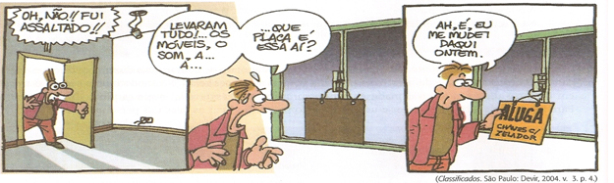

a. Identifique o sujeito da forma verbal **fui (primeiro quadrinho)**? _____________________________

b. O sujeito da forma verbal **mudei** (último quadrinho) é:

(A) simples. (B) oculto. (C) composto. (D) indeterminado.

9) Observe a forma verbal **levaram** no 2º quadrinho.

a. Qual é a pessoal dessa forma verbal? ________________________________________

b. Qual é o tipo de sujeito dessa forma verbal? ___________________________________

10)Marque a alternativa que apresenta um período composto:

a) “...e a cegueira tomou conta dos meus olhos.”

b) “Bobagem! Ai de nós se tentássemos olhar para elas...”

c) “... a cidade inteira seguindo um caixão, sem saber quem estava dentro.”

d) “... eu já estava na estrada da minha cidade Santa Branca...”

TEXTO 3

**Por que algumas aves voam em bando formando um V?**

Elas parecem ter ensaiado. Mas é claro que isso não acontece. Quem nunca viu ao vivo, já observou em filme ou desenho animado aquele bando de aves voando em "V". Segundo os especialistas, esta característica de voo é observada com mais frequência nos gansos, pelicanos, biguás e grous.

Há duas explicações para a escolha dessa formação de voo pelas aves. A primeira consiste na economia de energia que ela proporciona. Atrás do corpo da ave e, principalmente, das pontas de suas asas, a resistência do ar é menor e, portanto, é vantajoso para as aves voar atrás da ave dianteira ou da ponta de sua asa. Ou seja: ao voarem desta forma, as aves poupariam energia, se esforçariam menos, porque estariam se beneficiando do deslocamento de ar causado pelas outras aves. Isso explicaria até a constante substituição do líder nesse tipo de bando.

Essa é a primeira explicação para o voo em "V". E a segunda? O que diz? Ela sustenta que esse tipo de voo proporcionaria aos integrantes do bando um melhor controle visual do deslocamento, pois em qualquer posição dentro do "V" uma ave só teria em seu campo de visão outra ave, e não várias. Isso facilitaria todos os aspectos do voo. Os aviões militares de caça, por exemplo, voam nesse mesmo tipo de formação, justamente para ter um melhor campo de visão e poder avistar outros aviões do mesmo grupo. Essas duas explicações não são excludentes. É bem possível que seja uma combinação das duas o que torna o voo em "V" favorável para algumas aves.

*(NACINOVIC, Jorge Bruno, Por que algumas aves... Ciência Hoje das Crianças, Rio de Janeiro, n. 150, set. 2004.)*

11) De acordo com o texto, bandos de aves e aviões militares de caça têm em comum

a) o objetivo de economizar energia.

b) a necessidade de ter um bom campo de visão.

c) a preferência por voos longos.

d) a substituição permanente do líder.

12) O 2º período do texto mantém uma relação com o 1º período de:

a) Adição. b) Alternância. c) Oposição. d) Conclusão.

13) ...”*se esforçariam menos****, porque*** *estariam se beneficiando do deslocamento de ar causado pelas outras aves*.” (3º parágrafo) A conjunção, em destaque, apresenta que valor?

a) De explicação.

b) De conclusão.

c) De soma.

d) De oposição.

14) Reúna os dois fatos citados no período abaixo, estabelecendo entre eles a relação que se acha entre parênteses, escolhendo a conjunção coordenativa adequada.

“Os homens queimam a vegetação perigosamente. O desequilíbrio ecológico instala-se.

(**relação de conclusão).**

_____________________________________________________________________________________

15) Complete os espaços com a conjunção adequada:

|  |
| --- |
| e mas porque logo pois |

1. O Rio de Janeiro continua lindo, ________algo muito importante está mudando.
2. Venha aqui _______ traga o saco de lixo.
3. Devemos cuidar do lixo _______ faz parte da cidadania.
4. O homem polui mares e rios, ___________prejudica o meio ambiente.
5. Não jogue a lata fora, _________pode ser reciclada.

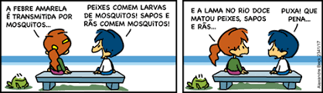16) Destaque da tirinha um exemplo de frase nominal. ___________________

17) Assinale a única oração que não possui sujeito:  
a. (   ) Os tomates caíram sobre ele.  
b. (   ) Queixou-se da prova.  
c. (   ) Havia saído o aluno.  
d. (   ) Neva muito na Europa.